

**รายงาน**

**TradeOn application for trade item**

**เสนอ**

**ผศ.ดร.วัฒนพงศ์ สุทธภักดิ์**

**จัดทำโดย**

**นายชนะชล ลำดับ 65024625**

**นายปัณณธร ขันคำนันต๊ะ 65021868**

**รายงานนี้เป็นส่วนหนึ่งรายวิชา การพัฒนาซอฟต์แวร์อุปกรณ์เคลื่อนที่(Mobile Software development) รหัสวิชา 226314หลักสูตรวิศวกรรมศาตร์บัณฑิต สาขาวิชาวิศวกรรมคอมพิวเตอร์ คณะเทคโนโลยีสาระสนเทศและการสือสาร มหาวิทยาลัยพะเยา**

# **บทที่ 1**

**บทนำ**

## 1.1 ความเป็นมาและความสำคัญของปัญหา

การแลกเปลี่ยนสินค้าหรือบริการระหว่างบุคคลเป็นแนวทางที่มีมานานแล้ว แต่ในปัจจุบันการแลกเปลี่ยนนี้กลับมีความยุ่งยากมากขึ้น เนื่องจากผู้คนมักจะไม่รู้จักกันหรือไม่มีช่องทางในการติดต่อสื่อสารเพื่อทำการแลกเปลี่ยน นอกจากนี้ยังมีปัญหาเรื่องความไม่สะดวกในการหาคู่แลกเปลี่ยนที่เหมาะสม เช่น นาย A ที่มีครีมกันแดดต้องการสว่านมือจากนาย B แต่ทั้งสองคนอาจจะไม่รู้จักกันและไม่มีวิธีในการติดต่อกันโดยตรง ทำให้โอกาสในการแลกเปลี่ยนสินค้าหายไป นอกจากนี้ยังมีปัญหาเรื่องความเชื่อถือได้ของผู้ที่ต้องการแลกเปลี่ยนสินค้า ซึ่งอาจทำให้เกิดความไม่มั่นใจในกระบวนการแลกเปลี่ยน ส่งผลให้ผู้คนลังเลที่จะเข้าร่วมกิจกรรมนี้

ดังนั้น การพัฒนาแอปพลิเคชันที่ชื่อว่า tradeOn จึงเกิดขึ้นเพื่อตอบสนองต่อปัญหาดังกล่าว แอปพลิเคชันนี้ทำหน้าที่เป็นสื่อกลางในการแมทคู่แลกเปลี่ยน โดยช่วยให้ผู้ใช้สามารถค้นหาและเชื่อมต่อกับผู้ที่มีสินค้าหรือบริการที่ต้องการแลกเปลี่ยนได้อย่างง่ายดาย ผู้ใช้งานสามารถลงทะเบียนและสร้างโปรไฟล์ของตนเอง พร้อมกับระบุสินค้าที่ต้องการแลกเปลี่ยน และค้นหาผู้ใช้งานคนอื่นที่มีสินค้าที่ตรงตามความต้องการ แอปพลิเคชันนี้ยังมาพร้อมกับฟีเจอร์การแชทเพื่อให้ผู้ใช้สามารถพูดคุยและตกลงรายละเอียดการแลกเปลี่ยนได้อย่างสะดวกสบาย นอกจากนี้ tradeOn ยังมีระบบรีวิวเพื่อสร้างความเชื่อถือระหว่างผู้ใช้ ซึ่งจะช่วยลดความเสี่ยงในการถูกหลอกลวง

tradeOn เป็นแอปพลิเคชันที่ออกแบบมาเพื่อลดอุปสรรคในการแลกเปลี่ยนสินค้าและบริการระหว่างบุคคล โดยทำให้การค้นหาคู่แลกเปลี่ยนเป็นเรื่องง่ายและสะดวกมากขึ้น ด้วยฟีเจอร์ที่ช่วยสร้างความเชื่อถือและการสื่อสารระหว่างผู้ใช้ แอปพลิเคชันนี้จึงมีศักยภาพในการสร้างชุมชนของผู้ที่สนใจในการแลกเปลี่ยนสินค้าอย่างแท้จริง และสามารถตอบโจทย์ความต้องการของผู้ใช้งานในยุคดิจิทัลได้อย่างมีประสิทธิภาพ

## 1.2 วัสถุประสงค์

1. **สร้างแพลตฟอร์มการแลกเปลี่ยนที่สะดวก**  
   tradeOn ช่วยให้ผู้ใช้สามารถค้นหาและเชื่อมต่อกับผู้ที่มีสินค้าหรือบริการที่ต้องการแลกเปลี่ยนได้ง่ายและรวดเร็ว โดยการลงทะเบียนและสร้างโปรไฟล์สามารถทำได้ในไม่กี่ขั้นตอน
2. **สร้างความเชื่อถือระหว่างผู้ใช้**  
   แอปพลิเคชันมีฟีเจอร์รีวิวและคะแนน เพื่อให้ผู้ใช้สามารถประเมินความน่าเชื่อถือของกันและกันก่อนทำการแลกเปลี่ยน ช่วยลดความเสี่ยงในการถูกหลอกลวง
3. **ส่งเสริมการใช้ทรัพยากรอย่างยั่งยืน**  
   tradeOn สนับสนุนการแลกเปลี่ยนสินค้าที่ไม่ใช้งานแล้ว แทนที่จะทิ้งหรือซื้อใหม่ ซึ่งช่วยลดขยะและส่งเสริมการอนุรักษ์สิ่งแวดล้อม

## 1.3 ขอบเขต

1. การลงทะเบียนผู้ใช้: ผู้ใช้สามารถสร้างบัญชีและโปรไฟล์ได้ง่ายดาย
2. ระบุสินค้าที่ต้องการแลกเปลี่ยน: ผู้ใช้สามารถลงรายการสินค้าที่ต้องการแลกเปลี่ยนได้
3. ค้นหาคู่แลกเปลี่ยน: ระบบช่วยค้นหาผู้ใช้ที่มีสินค้าตรงตามความต้องการ
4. ฟีเจอร์แชท: ผู้ใช้สามารถสื่อสารและตกลงรายละเอียดการแลกเปลี่ยนผ่านแชทในแอป
5. ระบบรีวิวและคะแนน: ผู้ใช้สามารถให้คะแนนและรีวิวเพื่อสร้างความเชื่อถือระหว่างกัน
6. การแจ้งเตือน: ระบบแจ้งเตือนเมื่อมีคู่แลกเปลี่ยนที่ตรงตามความต้องการ
7. ระบบจัดการข้อมูลผู้ใช้: ผู้ดูแลสามารถจัดการข้อมูลและโปรไฟล์ของผู้ใช้ได้
8. ระบบรักษาความปลอดภัย: มีระบบล็อกอินและการยืนยันตัวตนเพื่อความปลอดภัย
9. รองรับการใช้งานออนไลน์และออฟไลน์: แอปพลิเคชันสามารถใช้งานได้ทั้งในโหมดออนไลน์และออฟไลน์
10. การอัปเดตข้อมูลอัตโนมัติ: ข้อมูลในแอปจะได้รับการอัปเดตโดยอัตโนมัติเมื่อมีการเปลี่ยนแปลง
11. ระบบแจ้งเตือนเหตุการณ์สำคัญ: แจ้งเตือนผู้ใช้เกี่ยวกับกิจกรรมหรือโปรโมชั่นพิเศษ
12. การสนับสนุนลูกค้า: มีช่องทางสำหรับผู้ใช้ในการติดต่อสอบถามหรือขอความช่วยเหลือเกี่ยวกับแอปพลิเคชัน

## 1.4 แผนการดำเนินงาน

การพัฒนาแอปพลิเคชัน tradeOn ภายใน 30 วันข้างหน้า จำเป็นต้องมีการวางแผนที่ชัดเจนและเป็นระบบ โดยสามารถแบ่งออกเป็น 4 สัปดาห์ ดังนี้:

**สัปดาห์ที่ 1: การวางแผนและการศึกษา**

**วัน 1-3: การวิจัยตลาด**

* ศึกษาแอปพลิเคชันที่คล้ายกันในตลาด เช่น Letzwap, Carousell, และ Facebook Marketplace
* วิเคราะห์ฟีเจอร์ที่ได้รับความนิยมและข้อบกพร่องของแอปเหล่านั้น

**วัน 4-5: การกำหนดฟีเจอร์หลัก**

* ระบุฟีเจอร์หลักของ tradeOn เช่น ระบบลงทะเบียน, การค้นหาคู่แลกเปลี่ยน, ฟีเจอร์แชท, ระบบรีวิว เป็นต้น
* สร้างเอกสารสเปคฟีเจอร์เพื่อใช้ในการพัฒนา

**วัน 6-7: การวางแผน UX/UI**

* ออกแบบ wireframe และ prototype สำหรับหน้าแอปพลิเคชัน
* รับฟังความคิดเห็นจากกลุ่มเป้าหมายเพื่อปรับปรุงการออกแบบ

**สัปดาห์ที่ 2: การพัฒนาเบื้องต้น**

**วัน 8-10: การตั้งค่าโครงสร้างพื้นฐาน**

* เลือกเทคโนโลยีที่จะใช้ในการพัฒนา (เช่น React Native, Flutter)
* ตั้งค่าเซิร์ฟเวอร์และฐานข้อมูล (เช่น Firebase, MongoDB)

**วัน 11-14: การพัฒนาฟีเจอร์หลัก**

* เริ่มพัฒนาฟีเจอร์การลงทะเบียนผู้ใช้และการเข้าสู่ระบบ
* พัฒนาฟีเจอร์การสร้างโปรไฟล์และการระบุสินค้าที่ต้องการแลกเปลี่ยน

**สัปดาห์ที่ 3: การพัฒนาฟีเจอร์เพิ่มเติม**

**วัน 15-18: ฟีเจอร์ค้นหาและแชท**

* พัฒนาฟีเจอร์ค้นหาคู่แลกเปลี่ยนตามหมวดหมู่และความต้องการ
* พัฒนาฟีเจอร์แชทสำหรับการสื่อสารระหว่างผู้ใช้

**วัน 19-21: ระบบรีวิวและคะแนน**

* พัฒนาระบบรีวิวและคะแนนเพื่อสร้างความเชื่อถือระหว่างผู้ใช้
* ทดสอบฟีเจอร์ทั้งหมดที่พัฒนาขึ้นในสัปดาห์นี้

**สัปดาห์ที่ 4: การทดสอบและเตรียมเปิดตัว**

**วัน 22-25: การทดสอบ (Testing)**

* ทำการทดสอบฟังก์ชันต่าง ๆ ของแอปพลิเคชัน (Unit Testing และ User Testing)
* แก้ไขข้อบกพร่องหรือปัญหาที่พบในระหว่างการทดสอบ

**วัน 26-28: การเตรียมเปิดตัว**

* เตรียมเอกสารการใช้งานและคู่มือสำหรับผู้ใช้
* วางแผนกลยุทธ์การตลาดสำหรับการเปิดตัวแอปพลิเคชัน เช่น โฆษณาผ่านโซเชียลมีเดีย

**วัน 29-30: เปิดตัวแอปพลิเคชัน**

* เปิดตัว tradeOn ใน App Store และ Google Play Store
* เริ่มโปรโมตผ่านช่องทางต่าง ๆ และรับฟังความคิดเห็นจากผู้ใช้เพื่อนำไปปรับปรุงในอนาคต

# **บทที่ 2**

# **เอกสารที่เกี่ยวข้อง**

## 2.1 Letzwap

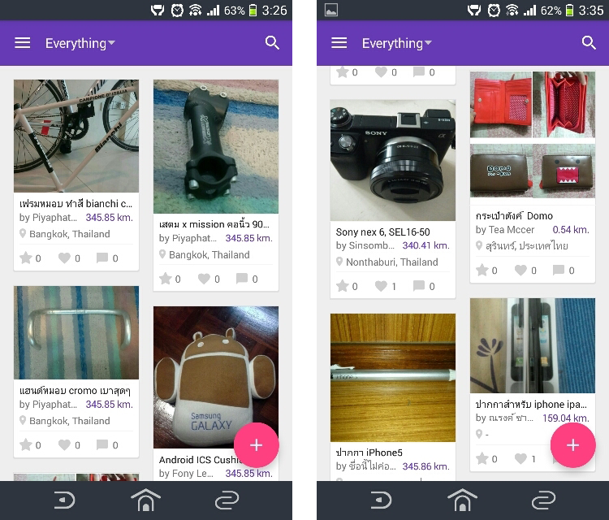Letzwap เป็นแอพพลิเคชันที่ถูกออกแบบมาเพื่อสนับสนุนการแลกเปลี่ยนสิ่งของระหว่างผู้ใช้ โดยมีเป้าหมายหลักในการสร้างชุมชนสำหรับนักแลก (swapper community) ที่ผู้คนสามารถนำสิ่งของที่ไม่ใช้แล้วมาแลกเปลี่ยนกันได้อย่างสะดวกสบาย แอพนี้มีจุดเด่นที่ช่วยให้ผู้ใช้สามารถโพสต์สิ่งของที่ต้องการแลกและเสนอสิ่งของที่ตนเองมีให้กับผู้อื่นได้

### 2.1.1 กาทำงานของและฟรีเจอร์

ฟีเจอร์หลักของ Letzwap

1. การลงทะเบียนและเข้าสู่ระบบ ผู้ใช้สามารถสมัครและเข้าสู่ระบบผ่านอีเมลหรือบัญชี Facebook
2. การแลกเปลี่ยนสิ่งของ ผู้ใช้สามารถโพสต์ภาพและรายละเอียดของสิ่งของที่ต้องการแลก และสามารถเลือกสิ่งของจากผู้ใช้อื่นเพื่อเสนอแลกเปลี่ยน
3. ระบบสนทนา:แอพมีฟีเจอร์ให้ผู้ใช้สามารถสนทนากันภายในแอพ เพื่อสอบถามรายละเอียดก่อนการแลกเปลี่ยน
4. การยืนยันการส่งและรับสิ่งของ หลังจากทำการแลกเปลี่ยน ผู้ใช้สามารถยืนยันการส่งและรับสิ่งของได้ภายในแอพ ซึ่งจะช่วยให้มีความเชื่อถือระหว่างผู้ใช้งาน
5. ระบบคะแนนและความคิดเห็น ผู้ใช้สามารถให้คะแนนและแสดงความคิดเห็นต่อกันหลังจากการแลกเปลี่ยน เพื่อสร้างความเชื่อถือในชุมชน

แนวคิดเบื้องหลัง Letzwap

Letzwap เกิดขึ้นจากแนวคิดที่ว่าการแลกเปลี่ยนสามารถช่วยประหยัดเงินและลดขยะในสังคม โดยเฉพาะเมื่อผู้คนสามารถนำสิ่งของที่ไม่ใช้แล้วมาแบ่งปันกับผู้อื่น ซึ่งไม่เพียงแต่ช่วยลดปริมาณขยะ แต่ยังสร้างความสัมพันธ์ระหว่างผู้คนในชุมชนอีกด้วย แอพนี้จึงมุ่งเน้นไปที่การสร้างสรรค์พื้นที่ออนไลน์ที่เอื้อให้ผู้คนได้แบ่งปันทรัพยากรซึ่งกันและกัน

ข้อจำกัดและบทเรียน

แม้ว่า Letzwap จะมีแนวคิดที่ดี แต่ก็พบกับความท้าทายในการสร้างโมเดลธุรกิจที่ยั่งยืน เนื่องจากไม่มีรายได้จากการขายหรือโฆษณา ทำให้ต้องเผชิญกับปัญหาทางการเงินและการรักษาทีมงาน นอกจากนี้ การแข่งขันกับแพลตฟอร์มอื่น ๆ เช่น Facebook Groups ที่มีฟีเจอร์คล้ายกัน ก็เป็นอีกหนึ่งอุปสรรคที่สำคัญในการดึงดูดผู้ใช้งาน

โดยรวมแล้ว Letzwap เป็นแอพพลิเคชันที่มีจุดมุ่งหมายเพื่อส่งเสริมการแลกเปลี่ยนสิ่งของในสังคมไทย และหวังว่าจะทำให้เกิดชุมชนที่เข้มแข็งขึ้นผ่านการแบ่งปันทรัพยากร.

### 2.1.2 การติดตั้งและการใช้งาน

1. ดาวน์โหลดและติดตั้ง: เริ่มต้นด้วยการดาวน์โหลดแอพ Letzwap จาก Google Play Store หรือ App Store ขึ้นอยู่กับอุปกรณ์ที่คุณใช้.
2. สมัครและลงชื่อเข้าใช้: คุณสามารถสมัครใช้งานได้โดยใช้บัญชี Facebook หรืออีเมลของคุณ เมื่อเสร็จสิ้นการลงทะเบียนแล้ว ให้ลงชื่อเข้าใช้แอพ.
3. สำรวจสิ่งของ: หลังจากเข้าสู่ระบบ คุณจะเห็นรายการสิ่งของที่ผู้ใช้คนอื่นโพสต์ไว้สำหรับการแลกเปลี่ยน คุณสามารถเลือกดูสิ่งของต่าง ๆ ที่สนใจ.
4. โพสต์สิ่งของของคุณ: หากคุณต้องการแลกเปลี่ยนสิ่งของ คุณต้องถ่ายรูปและลงรายละเอียดของสิ่งของที่คุณต้องการแลก จากนั้นโพสต์ลงในแอพ.
5. ส่งข้อเสนอแลกเปลี่ยน: เมื่อคุณพบสิ่งของที่ต้องการแลก ให้เลือกและส่งข้อเสนอไปยังเจ้าของสิ่งของนั้น คุณสามารถสนทนาเพื่อสอบถามรายละเอียดเพิ่มเติมก่อนทำการแลกเปลี่ยน.
6. ดำเนินการแลกเปลี่ยน: หากข้อเสนอของคุณได้รับการตอบรับ คุณสามารถจัดส่งสิ่งของให้คู่แลก และรอรับสิ่งของจากเขา หลังจากนั้นอย่าลืมยืนยันการส่งและรับสิ่งของในแอพ.
7. ให้คะแนนและความคิดเห็น: เมื่อการแลกเปลี่ยนเสร็จสมบูรณ์ ให้คะแนนและแสดงความคิดเห็นเพื่อช่วยให้ผู้ใช้คนอื่น ๆ ในชุมชนทราบถึงประสบการณ์การแลกเปลี่ยน

### 2.1.3 การตลาดของแอปพริเคชั้น

1. **สร้างชุมชนออนไลน์**: เน้นการสร้างชุมชนสำหรับการแลกเปลี่ยนสิ่งของที่ไม่ใช้แล้ว เพื่อส่งเสริมความสัมพันธ์ระหว่างผู้ใช้.
2. **ส่งเสริมการรีไซเคิล**: กระตุ้นให้ผู้ใช้แลกเปลี่ยนสิ่งของเพื่อลดขยะและสนับสนุนการใช้ทรัพยากรอย่างมีประสิทธิภาพ.
3. **การตลาดแบบปากต่อปาก**: ใช้การแนะนำจากผู้ใช้เพื่อขยายฐานผู้ใช้ใหม่.
4. **โปรโมชั่นและกิจกรรม**: จัดกิจกรรมหรือโปรโมชั่นเพื่อดึงดูดผู้ใช้ใหม่.
5. **ความท้าทาย**: ต้องเผชิญกับการแข่งขันจากแพลตฟอร์มอื่น ๆ และต้องพัฒนาโมเดลธุรกิจที่ชัดเจนเพื่อสร้างรายได้.

### 2.1.4 ข้อดีและข้อสีย

ข้อดี

1. การแลกเปลี่ยนที่สะดวก: Letzwap ช่วยให้ผู้ใช้สามารถแลกเปลี่ยนสิ่งของที่ไม่ใช้แล้วได้ง่ายและสะดวก โดยไม่ต้องใช้เงิน ทำให้ผู้ใช้สามารถประหยัดค่าใช้จ่ายได้
2. สนับสนุนการรีไซเคิล: แอพพลิเคชันนี้ช่วยส่งเสริมการนำสิ่งของที่ไม่ได้ใช้กลับมาใช้งานใหม่ ซึ่งช่วยลดขยะและส่งเสริมการรักษาสิ่งแวดล้อม
3. สร้างชุมชน: Letzwap เป็นพื้นที่สำหรับผู้คนที่มีความสนใจในการแลกเปลี่ยนสิ่งของ ทำให้เกิดการเชื่อมโยงระหว่างผู้ใช้ในชุมชน
4. ไม่มีการซื้อขาย: การเน้นการแลกเปลี่ยนสิ่งของแทนการซื้อขายช่วยลดปัญหาการโกงและสร้างความเชื่อถือในชุมชนได้มากขึ้น

ข้อเสีย

1. ความเสี่ยงในการโกง: แม้ว่า Letzwap จะมีระบบให้คะแนนและความคิดเห็น แต่ก็ยังมีความเสี่ยงในการโกง เช่น ผู้ใช้บางคนอาจไม่ส่งสิ่งของตามที่ตกลงกันไว้
2. ข้อจำกัดในการแลกเปลี่ยน: แอพนี้เน้นเฉพาะการแลกเปลี่ยนสิ่งของเท่านั้น ไม่อนุญาตให้มีการซื้อขาย ซึ่งอาจทำให้ผู้ใช้บางคนรู้สึกไม่สะดวกในการหาสิ่งที่ต้องการ
3. ขาดความหลากหลายของสิ่งของ: บางครั้งอาจมีจำนวนสิ่งของที่โพสต์ในแอพไม่เพียงพอหรือไม่ตรงกับความต้องการของผู้ใช้ ทำให้ประสบการณ์การใช้งานไม่เต็มที่

## 2.2 Tinder

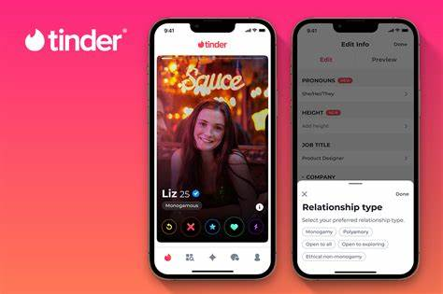Tinder เป็นแอพพลิเคชั่นหาคู่ที่มีชื่อเสียงระดับโลก ซึ่งช่วยให้ผู้ใช้สามารถเชื่อมต่อกับคนอื่น ๆ ที่อยู่ใกล้เคียงผ่านการปัดซ้ายหรือขวาในโปรไฟล์ของแต่ละคน โดยการปัดขวาจะหมายถึงการ “ชอบ” และการปัดซ้ายจะหมายถึงการ “ไม่ชอบ” หากทั้งสองฝ่ายปัดขวาต่อกัน จะเกิดการจับคู่และสามารถเริ่มต้นการสนทนาได้

### 2.2.1 กาทำงานของและฟรีเจอร์

**ฟีเจอร์หลัก**:

1. **สร้างโปรไฟล์**: ผู้ใช้สามารถสร้างโปรไฟล์โดยดึงข้อมูลจากบัญชี Facebook หรือ Instagram รวมถึงการเลือกภาพถ่ายและเขียนข้อความแนะนำตัว
2. **ค้นหาคู่**: แอพจะใช้เทคโนโลยีการค้นหาผ่านโลเคชั่น เพื่อแสดงโปรไฟล์ของผู้ใช้ที่อยู่ในระยะที่กำหนด สามารถตั้งค่าระยะทางและเพศที่ต้องการค้นหาได้
3. **ระบบยืนยันตัวตน**: Tinder มีระบบยืนยันตัวตนผ่านรูปภาพเพื่อเพิ่มความน่าเชื่อถือให้กับโปรไฟล์ โดยผู้ใช้ที่ยืนยันตัวตนจะมีเครื่องหมายติ๊กถูกสีฟ้า

**ฟีเจอร์พิเศษ**:

1. **Tinder Gold™ และ Tinder Plus™**: สมาชิกสามารถเข้าถึงฟีเจอร์เพิ่มเติม เช่น การดูว่าใครกด “Like” โปรไฟล์ของตน, การปัดซ้ายขวาได้ไม่จำกัด, และ Super Like ที่ช่วยเพิ่มโอกาสในการจับคู่
2. **วิดีโอคอล**: ฟีเจอร์นี้ช่วยให้ผู้ใช้สามารถพูดคุยกันผ่านวิดีโอเพื่อสร้างความสัมพันธ์ก่อนพบกันในชีวิตจริง

### 2.2.2 การติดตั้งและการใช้งาน

1. **ดาวน์โหลดแอพ**:
   * ดาวน์โหลดแอพ Tinder ได้ฟรีจาก App Store หรือ Google Play Store[2].
2. **สร้างโปรไฟล์**:
   * ลงทะเบียนโดยใช้บัญชี Facebook หรือหมายเลขโทรศัพท์.
   * เพิ่มข้อมูลส่วนตัว เช่น รูปภาพ (สูงสุด 6 รูป) และข้อความแนะนำตัว (สูงสุด 500 ตัวอักษร).
   * สามารถเชื่อมต่อกับบัญชี Instagram เพื่อแสดงภาพเพิ่มเติม
3. **ตั้งค่าการค้นหา**:
   * กำหนดเพศที่ต้องการค้นหา, อายุ, และระยะทาง (สูงสุด 161 กิโลเมตร) เพื่อให้แอพสามารถแสดงโปรไฟล์ที่ตรงตามความต้องการ
4. **เริ่มปัด**:
   * แอพจะแสดงโปรไฟล์ในรูปแบบการ์ด ให้ผู้ใช้สามารถปัดซ้ายเพื่อข้ามหรือปัดขวาเพื่อ “ชอบ” โปรไฟล์นั้น.
   * หากทั้งสองฝ่ายปัดขวาต่อกัน จะเกิดการจับคู่ (match) และสามารถเริ่มสนทนาได้
5. **ใช้ฟีเจอร์เพิ่มเติม**:
   * **Super Like**: ใช้เพื่อแสดงความสนใจอย่างจริงจังต่อผู้ใช้คนใดคนหนึ่ง (จำกัดการใช้งานในแต่ละวันสำหรับผู้ใช้ฟรี)
   * **Tinder Plus หรือ Tinder Gold**: สมาชิกสามารถเลือกสมัครเพื่อเข้าถึงฟีเจอร์พิเศษ เช่น ปัดขวาได้ไม่จำกัด, ดูว่าใครชอบคุณ, และอื่น ๆ
6. **เริ่มสนทนา**:
   * เมื่อจับคู่แล้ว ผู้ใช้สามารถส่งข้อความหากันได้ในหน้าต่างสนทนา.
   * สามารถส่ง GIF หรือรูปภาพเพื่อเพิ่มความน่าสนใจในการสนทนา

### 2.2.3 การตลาดของแอปพริเคชั้น

1. **การเข้าถึงง่าย**:
   * Tinder มีระบบการลงทะเบียนที่สะดวก โดยผู้ใช้สามารถสมัครได้ผ่าน Facebook, Apple หรือหมายเลขโทรศัพท์ ทำให้ผู้ใช้ใหม่สามารถเริ่มใช้งานได้ทันที
2. **Localized Marketing**:
   * การใช้กลยุทธ์การตลาดท้องถิ่นช่วยให้ Tinder สามารถเข้าถึงผู้ใช้ในแต่ละพื้นที่ได้ดีขึ้น โดยการปรับเนื้อหาโฆษณาให้เหมาะสมกับวัฒนธรรมและความสนใจของคนในพื้นที่นั้น ๆ
3. **สร้างประสบการณ์ที่ดี**:
   * Tinder มุ่งเน้นการสร้างประสบการณ์ผู้ใช้ที่ดี โดยการทำให้แอพใช้งานง่ายและมีฟีเจอร์ที่ตอบโจทย์ เช่น การปัดซ้ายหรือขวา ซึ่งเป็นวิธีที่รวดเร็วและสะดวกในการเลือกคู่
4. **การสร้างวัฒนธรรมใหม่**:
   * Tinder ได้สร้างวัฒนธรรมใหม่ในการหาคู่ผ่านแอพพลิเคชัน โดยการทำให้คำว่า “ปัดขวา” เป็นคำติดปากของคนรุ่นใหม่ ซึ่งช่วยเพิ่มความนิยมและทำให้แบรนด์เป็นที่รู้จักมากขึ้น
5. **การใช้โซเชียลมีเดีย**:
   * การโปรโมตผ่านโซเชียลมีเดียช่วยให้ Tinder สามารถเข้าถึงกลุ่มเป้าหมายได้กว้างขวาง โดยเฉพาะในช่วงเทศกาลหรือเหตุการณ์สำคัญ เช่น วันวาเลนไทน์
6. **แคมเปญสร้างสรรค์**:
   * แคมเปญต่าง ๆ ที่ Tinder จัดทำมักจะมีความคิดสร้างสรรค์ เช่น การใช้สติ๊กเกอร์หรือแฮชแท็กเพื่อกระตุ้นให้คนโสดเข้ามามีส่วนร่วมและแชร์ประสบการณ์

### 2.2.4 ข้อดีและข้อสีย

**ข้อดีของ Tinder**

1. **การเข้าถึงง่าย**:
   * ผู้ใช้สามารถสมัครใช้งานได้ง่ายและรวดเร็ว โดยใช้บัญชี Facebook หรือหมายเลขโทรศัพท์
2. **ฟีเจอร์ที่หลากหลาย**:
   * Tinder มีฟีเจอร์เช่น Super Like, Passport และ Explore ที่ช่วยให้ผู้ใช้สามารถค้นหาคู่ที่ตรงใจหรือเพื่อนร่วมเดินทางได้ง่ายขึ้น
3. **การจับคู่ที่รวดเร็ว**:
   * ระบบการปัดซ้ายหรือขวาช่วยให้ผู้ใช้สามารถเลือกคู่ได้อย่างรวดเร็ว และสามารถเริ่มสนทนาเมื่อมีการจับคู่
4. **ยืนยันตัวตน**:
   * ฟีเจอร์การยืนยันรูปภาพช่วยเพิ่มความน่าเชื่อถือให้กับโปรไฟล์ของผู้ใช้ ทำให้มั่นใจได้ว่าผู้ที่คุณสนทนาด้วยเป็นคนจริง
5. **โอกาสในการพบปะคนใหม่**:
   * Tinder เปิดโอกาสให้ผู้ใช้ได้พบกับคนใหม่ ๆ จากทั่วโลก ซึ่งอาจนำไปสู่ความสัมพันธ์ที่หลากหลายทั้งในด้านเพื่อนและความรัก

**ข้อเสียของ Tinder**

1. **ความไม่แน่นอน**:
   * เนื่องจากการจับคู่ขึ้นอยู่กับการปัดซ้ายหรือขวา ผู้ใช้บางคนอาจรู้สึกว่ามีโอกาสน้อยในการพบคนที่ตรงใจจริง ๆ
2. **ข้อมูลส่วนตัว**:
   * การเปิดเผยข้อมูลส่วนตัวบนแพลตฟอร์มออนไลน์อาจทำให้ผู้ใช้เสี่ยงต่อการถูกหลอกลวงหรือประสบปัญหาด้านความปลอดภัย
3. **การแข่งขันสูง**:
   * ด้วยจำนวนผู้ใช้ที่มาก การแข่งขันในการหาคู่อาจทำให้บางคนรู้สึกท้อแท้เมื่อไม่สามารถจับคู่ได้ตามต้องการ
4. **เนื้อหาที่ไม่เหมาะสม**:
   * บางครั้งผู้ใช้สามารถพบกับโปรไฟล์ที่ไม่เหมาะสมหรือไม่ตรงตามคาดหวัง ซึ่งอาจทำให้ประสบการณ์ในการใช้งานไม่ดีนัก
5. **ค่าใช้จ่ายเพิ่มเติม**:
   * แม้ว่าแอพจะใช้งานฟรี แต่ฟีเจอร์พิเศษบางอย่างต้องสมัครสมาชิกในระดับที่ต้องเสียค่าใช้จ่าย เช่น Tinder Gold หรือ Platinum ซึ่งอาจไม่คุ้มค่าสำหรับผู้ใช้บางคน

## 2.3 Shopee

### 2.3.1 กาทำงานของและฟรีเจอร์

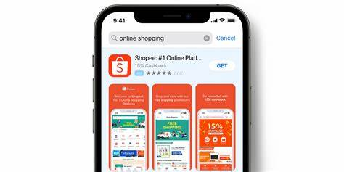Shopee เป็นแอปพลิเคชันที่ให้บริการซื้อขายสินค้าออนไลน์ ซึ่งได้รับความนิยมอย่างมากในประเทศไทยและหลายประเทศในเอเชียตะวันออกเฉียงใต้ โดยมีฟีเจอร์หลักๆ ที่ช่วยให้ผู้ใช้สามารถค้นหาและซื้อสินค้าต่างๆ ได้อย่างสะดวกและรวดเร็ว

**ฟีเจอร์หลักของ Shopee**

1. **การค้นหาสินค้า:** ผู้ใช้สามารถค้นหาสินค้าที่ต้องการได้ทั้งจากหน้าแรก หมวดหมู่สินค้า หรือใช้แถบค้นหาที่อยู่ด้านบนของหน้านอกจากนี้ยังมีการจัดโปรโมชั่น Flash Sale ที่เสนอราคาพิเศษในช่วงเวลาจำกัด.
2. **การเลือกซื้อสินค้า:** เมื่อพบสินค้าที่ต้องการ ผู้ใช้สามารถเลือกขนาดหรือสีที่ต้องการ จากนั้นกด “ซื้อสินค้า” หรือ “เพิ่มไปยังรถเข็น” เพื่อทำการสั่งซื้อในภายหลัง
3. **ขั้นตอนการชำระเงิน:** หลังจากเลือกสินค้าที่ต้องการ ผู้ใช้จะถูกนำไปยังหน้าจอชำระเงิน ซึ่งต้องกรอกข้อมูลที่อยู่จัดส่ง, ตัวเลือกการจัดส่ง, และวิธีการชำระเงิน Shopee ยังมีระบบ Shopee Coins ที่สามารถใช้เป็นส่วนลดในการสั่งซื้อได้.
4. **ระบบความปลอดภัย:** Shopee มีมาตรการรักษาความปลอดภัยที่ช่วยให้ผู้ใช้รู้สึกปลอดภัยในการทำธุรกรรมออนไลน์ เช่น การคืนสินค้าภายในระยะเวลาที่กำหนดและระบบแชทระหว่างผู้ซื้อและผู้ขายเพื่อสอบถามรายละเอียดเพิ่มเติม

### 2.3.2 การติดตั้งและการใช้งาน

**การติดตั้งแอป Shopee**

1. **ดาวน์โหลดแอป:**
   * เปิด Google Play Store (สำหรับ Android) หรือ App Store (สำหรับ iOS).
   * ค้นหาคำว่า “Shopee” ในช่องค้นหา.
   * กดติดตั้งแอป Shopee ลงในมือถือของคุณ.
2. **เปิดแอป:**
   * เมื่อการติดตั้งเสร็จสิ้น ให้กดเปิดแอป Shopee.
   * เลือกภาษาที่ต้องการใช้งาน (ภาษาไทยหรือภาษาอังกฤษ).

**การสมัครบัญชี Shopee**

1. **เริ่มต้นการลงทะเบียน:**
   * ในหน้าแรกของแอป ให้เลือกไปที่ “ฉัน” ที่มุมขวาล่าง.
   * กดที่ปุ่ม “ลงทะเบียน”.
2. **กรอกข้อมูล:**
   * ป้อนหมายเลขโทรศัพท์ของคุณและกด “ถัดไป”.
   * รับรหัส OTP ที่ส่งไปยังหมายเลขโทรศัพท์ของคุณ และกรอกลงในช่องที่กำหนด.
   * ตั้งรหัสผ่านที่มีความยาวระหว่าง 8-16 ตัว.
3. **ยืนยันและเสร็จสิ้น:**
   * กดยอมรับข้อกำหนดและเงื่อนไขของ Shopee.
   * เมื่อเสร็จสิ้น คุณจะมีบัญชี Shopee พร้อมใช้งาน.

**การใช้งาน Shopee**

1. **ค้นหาสินค้า:**
   * ใช้ฟังก์ชันค้นหาเพื่อหาสินค้าที่ต้องการ โดยสามารถเลือกหมวดหมู่หรือใช้คำค้นเฉพาะ.
2. **เลือกซื้อสินค้า:**
   * เมื่อพบสินค้าที่ต้องการ ให้กดเข้าไปดูรายละเอียด.
   * เลือกตัวเลือกต่างๆ เช่น ขนาดหรือสี จากนั้นกด “ซื้อสินค้า” หรือ “เพิ่มไปยังรถเข็น”.
3. **ชำระเงิน:**
   * ตรวจสอบรายการสินค้าที่ต้องการซื้อ และกรอกข้อมูลที่อยู่จัดส่งให้ถูกต้อง.
   * เลือกวิธีการชำระเงินที่สะดวก เช่น โอนเงินผ่านธนาคารหรือใช้บัตรเครดิต.
   * กดยืนยันการสั่งซื้อ.
4. **ติดตามสถานะการจัดส่ง:**
   * คุณสามารถติดตามสถานะการจัดส่งสินค้าผ่านแอปได้ตลอดเวลา.

### 2.3.3 การตลาดของแอปพริเคชั้น

**กลยุทธ์การตลาดหลักของ Shopee**

1. **ปรับปรุงหน้าร้าน**: การสร้างหน้าร้านที่ดึงดูดด้วยภาพที่มีคุณภาพสูงและคำบรรยายที่ชัดเจนเป็นสิ่งสำคัญในการดึงดูดลูกค้า
2. **ใช้ Shopee Ads**: การโฆษณาสินค้าผ่าน Shopee Ads ช่วยให้ผู้ขายสามารถเข้าถึงกลุ่มลูกค้าใหม่ได้อย่างมีประสิทธิภาพ โดยแสดงสินค้าของตนในตำแหน่งที่เด่นบนแพลตฟอร์ม
3. **ส่วนลดและโปรโมชั่น**: การใช้โปรโมชั่นต่างๆ เช่น Flash Sales และคูปองส่วนลดเพื่อกระตุ้นการซื้อของลูกค้าเป็นวิธีที่มีประสิทธิภาพในการเพิ่มยอดขาย
4. **การมีส่วนร่วมกับลูกค้า**: การตอบสนองต่อคำถามและความคิดเห็นของลูกค้าอย่างรวดเร็ว ช่วยสร้างความสัมพันธ์ที่ดีและทำให้ลูกค้ารู้สึกมีส่วนร่วมกับแบรนด์
5. **การทำการตลาดโดยใช้อินฟลูเอนเซอร์**: การร่วมมือกับอินฟลูเอนเซอร์เพื่อโปรโมทสินค้าช่วยเพิ่มการรับรู้แบรนด์และสร้างความเชื่อมั่นในผลิตภัณฑ์
6. **เครื่องมือวิเคราะห์**: Shopee มีเครื่องมือวิเคราะห์ที่ช่วยให้ผู้ขายติดตามยอดขายและพฤติกรรมของลูกค้า เพื่อปรับปรุงกลยุทธ์การตลาดให้เหมาะสม

### 2.3.4 ข้อดีและข้อสีย

**ข้อดี**

1. **เข้าถึงลูกค้าได้ง่าย**: Shopee เป็นแพลตฟอร์มที่มีผู้ใช้งานจำนวนมาก ทำให้ผู้ขายสามารถเข้าถึงลูกค้าได้โดยไม่ต้องใช้เวลาหาลูกค้าเอง
2. **เปิดร้านง่าย**: การเปิดร้านบน Shopee สามารถทำได้ง่ายๆ ผ่านมือถือ โดยไม่ต้องมีความรู้ด้านเทคนิคสูง
3. **บริการจัดส่งสะดวก**: ผู้ขายสามารถใช้บริการจัดส่งที่หลากหลาย รวมถึง Shopee Express ทำให้ไม่ต้องออกไปส่งของด้วยตัวเอง
4. **การตลาดและโปรโมชั่นจาก Shopee**: Shopee มีการจัดโปรโมชั่นและส่วนลดต่างๆ ที่ช่วยดึงดูดลูกค้า โดยที่ผู้ขายไม่ต้องทำการตลาดเอง
5. **ระบบจัดการที่มีประสิทธิภาพ**: Shopee มีระบบหลังบ้านที่ช่วยให้ผู้ขายสามารถจัดการคำสั่งซื้อและการติดต่อกับลูกค้าได้อย่างสะดวก
6. **ไม่ต้องตกแต่งหน้าร้าน**: ผู้ขายสามารถลงสินค้าขายได้ทันทีโดยไม่ต้องเสียเวลาในการตกแต่งหน้าร้านเหมือนแพลตฟอร์มอื่นๆ

**ข้อเสีย**

1. **การแข่งขันสูง**: เนื่องจากมีผู้ขายจำนวนมาก การแข่งขันจึงสูง ทำให้ผู้ขายต้องมีการวางกลยุทธ์เพื่อดึงดูดลูกค้า
2. **ค่าธรรมเนียมและค่าใช้จ่าย**: แม้ว่า Shopee จะมีการส่งเสริมการขาย แต่ผู้ขายยังคงต้องจ่ายค่าธรรมเนียมบางอย่าง ซึ่งอาจส่งผลกระทบต่อกำไร
3. **จำกัดในบางฟีเจอร์**: บางครั้งฟีเจอร์ที่ Shopee มีอาจไม่เพียงพอสำหรับผู้ขายบางรายที่ต้องการฟังก์ชันเฉพาะทางมากขึ้น
4. **ความน่าเชื่อถือของสินค้า**: เนื่องจากสินค้ามีหลากหลายประเภท ผู้ซื้ออาจพบสินค้าที่มีคุณภาพต่ำหรือไม่ตรงตามคำบรรยาย ซึ่งอาจทำให้เกิดความไม่พอใจ
5. **ปัญหาการจัดส่ง**: ในบางกรณี การจัดส่งอาจล่าช้าหรือมีปัญหา ซึ่งอาจส่งผลกระทบต่อความพึงพอใจของลูกค้า

## 2.4 Lazada

### 2.4.1 กาทำงานของและฟรีเจอร์

Lazada Application เป็นแอพพลิเคชั่นช็อปปิ้งออนไลน์ที่ได้รับความนิยมในประเทศไทย โดยเปิดให้ผู้ใช้สามารถช็อปปิ้งได้ตลอด 24 ชั่วโมงจากทุกที่ผ่านสมาร์ทโฟนหรือแท็บเล็ต แอพนี้มีฟีเจอร์ที่ช่วยให้การค้นหาสินค้าและการซื้อขายเป็นไปอย่างรวดเร็วและสะดวกสบาย รวมถึงข้อมูลผลิตภัณฑ์ รูปภาพ รายละเอียดสินค้า และความคิดเห็นจากผู้ใช้จริง ทำให้ผู้ซื้อมั่นใจในการเลือกซื้อสินค้าต่างๆ

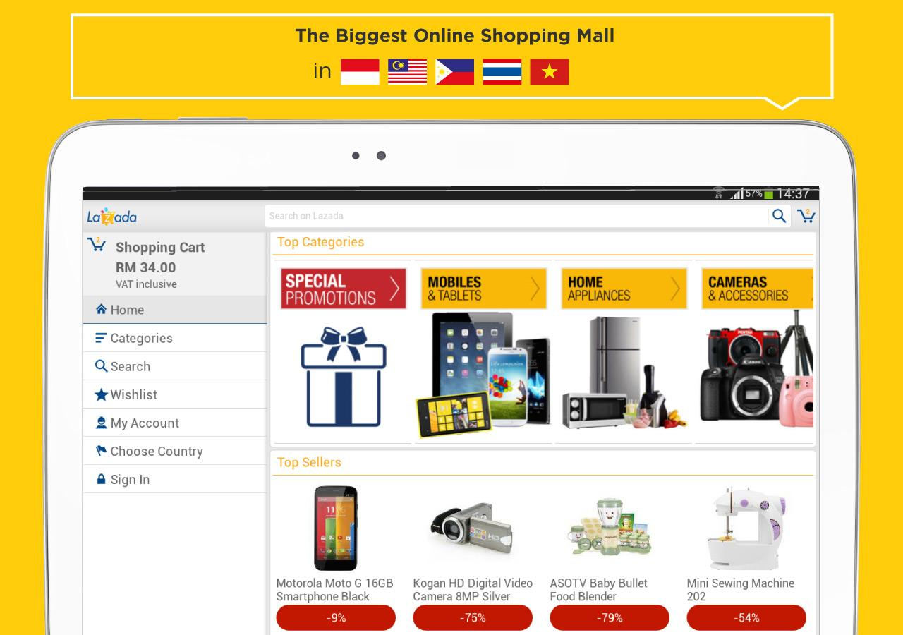

**คุณสมบัติหลักของ Lazada Application:**

1. **การเข้าถึงข้อมูลสินค้า:** ผู้ใช้สามารถดูรายละเอียดสินค้าหลายหมวดหมู่ เช่น เครื่องใช้ไฟฟ้า, Gadgets, อุปกรณ์อิเล็กทรอนิกส์ และผลิตภัณฑ์เพื่อสุขภาพ
2. **โปรโมชั่นและส่วนลด:** แอพนี้มักมีข้อเสนอพิเศษและโปรโมชั่นสำหรับสินค้าแบรนด์ดัง เช่น Samsung, Apple, และ Sony
3. **การชำระเงินและการจัดส่ง:** ผู้ใช้สามารถเลือกวิธีการชำระเงินที่หลากหลาย รวมถึงการชำระเงินปลายทาง และบริการจัดส่งที่รวดเร็ว
4. **นโยบายการรับประกัน:** Lazada มีนโยบายปกป้องผู้ซื้อ 100% ซึ่งรับประกันว่าสินค้าที่ได้รับจะเป็นของแท้และไม่มีข้อบกพร่อง

### 2.4.2 การติดตั้งและการใช้งาน

**การติดตั้งแอป Lazada**

**สำหรับสมาร์ทโฟน (Android/iOS)**

1. **ดาวน์โหลดแอป**:
   * สำหรับ Android: เปิด Google Play Store และค้นหา “Lazada” จากนั้นกด “ติดตั้ง”
   * สำหรับ iOS: เปิด App Store ค้นหา “Lazada” และเลือกดาวน์โหลด
2. **ติดตั้งแอป**: เมื่อดาวน์โหลดเสร็จ แอปจะถูกติดตั้งโดยอัตโนมัติ หากมีการร้องขอให้อนุญาตการติดตั้ง ให้กด “อนุญาต”
3. **เปิดแอป**: คลิกที่ไอคอน Lazada บนหน้าจอหลักเพื่อเปิดแอป.
4. **เลือกประเทศและภาษา**: เมื่อเปิดแอปครั้งแรก ให้เลือกประเทศเป็น “Thailand” และภาษาที่ต้องการ

**สำหรับ PC**

1. **ดาวน์โหลด MEmu**: ติดตั้ง MEmu Android Emulator บนคอมพิวเตอร์ของคุณ
2. **เปิด MEmu**: เริ่มโปรแกรมและเปิด Google Play Store.
3. **ค้นหา Lazada**: ค้นหา “Lazada - ช้อปปิ้งแอป” และดาวน์โหลด
4. **เริ่มใช้งาน**: คลิกที่ไอคอน Lazada เพื่อเริ่มใช้งานบน PC

**การใช้งานแอป Lazada**

1. **สมัครสมาชิก**: หากคุณยังไม่มีบัญชี ให้ไปที่หน้า “บัญชี” และเลือก “เข้าสู่ระบบ / สมัครสมาชิก” เพื่อสร้างบัญชีใหม่
2. **ค้นหาสินค้า**: ใช้ฟังก์ชันค้นหาเพื่อหาสินค้าที่ต้องการ โดยสามารถกรองตามหมวดหมู่หรือโปรโมชั่นที่น่าสนใจ.
3. **เพิ่มสินค้าลงในตะกร้า**: เมื่อพบสินค้าที่ต้องการ ให้กด “เพิ่มไปยังตะกร้า”.
4. **ชำระเงิน**: เมื่อพร้อมที่จะสั่งซื้อ ให้ไปที่ตะกร้าและทำตามขั้นตอนการชำระเงิน โดยเลือกวิธีการชำระเงินที่สะดวก.
5. **ติดตามสถานะการสั่งซื้อ**: สามารถตรวจสอบสถานะการจัดส่งได้ในส่วน “รายการสั่งซื้อของฉัน”.

### 2.4.3 การตลาดของแอปพริเคชั้น

**กลยุทธ์การตลาดหลักของ Lazada**

**1.Personalization**

**Lazada ใช้เทคนิคการทำการตลาดแบบ Personalization ซึ่งช่วยให้ผู้ใช้ได้รับประสบการณ์ที่ตรงตามความสนใจ โดยระบบจะติดตามพฤติกรรมการใช้งาน เช่น การค้นหาสินค้าและการซื้อสินค้า เพื่อเสนอสินค้าที่เกี่ยวข้องกับความสนใจของผู้ใช้**

**2.Shoppertainment**

**Lazada ยังมุ่งเน้นไปที่แนวคิด Shoppertainment ซึ่งเป็นการรวมความบันเทิงเข้ากับการช้อปปิ้ง เช่น การไลฟ์สตรีมผ่านฟีเจอร์ LazLive ที่ช่วยสร้างปฏิสัมพันธ์ระหว่างผู้ซื้อและผู้ขาย ทำให้ผู้ใช้มีแนวโน้มที่จะใช้บริการซ้ำมากขึ้น**

**3.Promotion Tools**

**Lazada ใช้เครื่องมือโปรโมตผ่านพาร์ทเนอร์และ Sponsored Discovery เพื่อเพิ่มยอดเข้าชมและยอดขาย โดยเครื่องมือเหล่านี้ช่วยให้สินค้าได้รับการมองเห็นมากขึ้นในหน้าค้นหา และจับคู่กับกลุ่มลูกค้าที่เกี่ยวข้อง**

**4.บริการหลังการขาย**

**Lazada มีจุดเด่นในเรื่องบริการหลังการขาย โดยเฉพาะสินค้าที่ขายผ่าน Official Store ของแบรนด์ต่างๆ มักมีราคาที่แข่งขันได้ และบริการที่รวดเร็ว**

**5.การวิเคราะห์ข้อมูล**

**Lazada ใช้ข้อมูลเชิงลึกในการวิเคราะห์ประสิทธิภาพของกลยุทธ์ทางการตลาด เพื่อปรับปรุงและพัฒนาข้อเสนอทางการตลาดให้ตรงกับความต้องการของลูกค้า**

### 2.4.4 ข้อดีและข้อสีย

**ข้อดีของการขายสินค้าผ่าน Lazada**

1. **การเปิดร้านง่ายและรวดเร็ว**: ผู้ขายสามารถเปิดร้านได้ภายในเวลาไม่กี่นาที โดยไม่ต้องใช้เอกสารมากมาย เพียงกรอกข้อมูลพื้นฐานก็สามารถเริ่มต้นได้ทันที
2. **ฐานลูกค้าขนาดใหญ่**: Lazada มีฐานลูกค้าจำนวนมากในประเทศไทยและประเทศในอาเซียน ทำให้ผู้ขายมีโอกาสเข้าถึงลูกค้าได้มากขึ้นโดยไม่ต้องลงทุนในการโปรโมท
3. **การส่งสินค้าเร็ว**: Lazada มีบริการจัดส่งที่รวดเร็ว โดยเฉลี่ยใช้เวลาเพียง 1-2 วันในการจัดส่ง ทำให้ลูกค้าได้รับสินค้าทันใจ
4. **การอบรมและสนับสนุน**: Lazada มีการจัดอบรมผ่าน Lazada University เพื่อช่วยให้ผู้ขายเรียนรู้เทคนิคการขายและการใช้งานแพลตฟอร์มได้อย่างมีประสิทธิภาพ
5. **โปรโมชั่นและส่วนลด**: Lazada มักมีโปรโมชั่นและคูปองส่วนลดที่ช่วยกระตุ้นยอดขาย โดยผู้ขายไม่ต้องออกค่าใช้จ่ายสำหรับคูปองเหล่านี้

**ข้อเสียของการขายสินค้าผ่าน Lazada**

1. **การแข่งขันสูง**: เนื่องจากมีผู้ขายจำนวนมาก ทำให้การแข่งขันในการดึงดูดลูกค้าเป็นไปอย่างเข้มข้น
2. **ค่าคอมมิชชั่น**: แม้ว่า Lazada จะมีโปรโมชั่นบางอย่างที่ไม่คิดค่าคอมมิชชั่นในช่วงแรก แต่ในระยะยาว ผู้ขายยังคงต้องจ่ายค่าคอมมิชชั่นจากยอดขาย
3. **ความเสี่ยงจากการคืนสินค้า**: ผู้ขายอาจพบกับปัญหาการคืนสินค้าที่ไม่ตรงตามความคาดหวังของลูกค้า ซึ่งอาจส่งผลกระทบต่อยอดขายและความเชื่อมั่น
4. **การพึ่งพาแพลตฟอร์ม**: ผู้ขายอาจต้องพึ่งพาแพลตฟอร์มในการทำตลาด ซึ่งอาจทำให้ขาดความยืดหยุ่นในการดำเนินธุรกิจของตนเอง

## 2.5 Facebook Marketplace

### 2.5.1 กาทำงานของและฟรีเจอร์

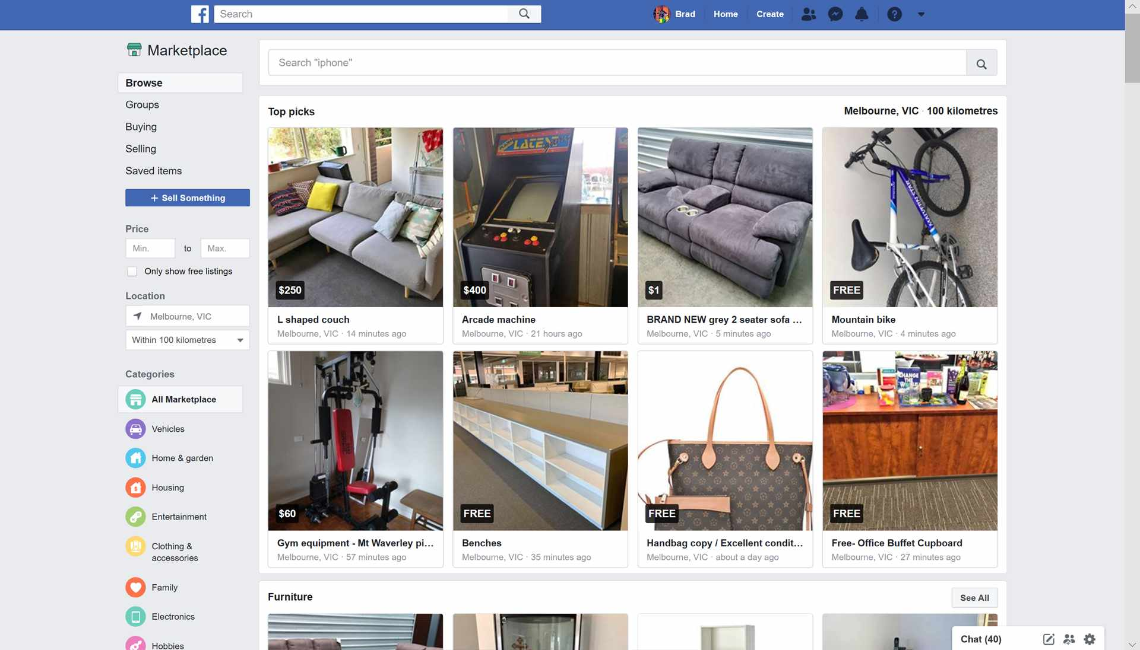 Facebook Marketplace เป็นฟีเจอร์ที่พัฒนาโดย Facebook เพื่อเป็นแพลตฟอร์มสำหรับการซื้อขายสินค้าออนไลน์ โดยเปิดตัวครั้งแรกในปี 2016 ฟีเจอร์นี้ทำให้ผู้ใช้สามารถโพสต์ขายสินค้าหรือค้นหาสินค้าที่ต้องการได้อย่างสะดวก โดยไม่จำเป็นต้องมีเพจร้านค้า เพียงแค่ใช้บัญชี Facebook ส่วนตัวก็สามารถเข้าถึงได้

**ฟีเจอร์หลักของ Facebook Marketplace**

1. **การซื้อขายสินค้า**: ผู้ใช้สามารถโพสต์ขายสินค้าหรือค้นหาสินค้าได้ง่ายๆ โดยมีฟังก์ชันการค้นหาที่ช่วยให้ผู้ซื้อสามารถกรองตามประเภทสินค้า ราคา และระยะทางจากตำแหน่งที่ตั้ง
2. **การตั้งค่าโลเคชั่น**: ฟีเจอร์นี้ช่วยให้ผู้ซื้อสามารถค้นหาสินค้าที่อยู่ใกล้เคียงได้ ซึ่งเหมาะสำหรับการนัดหมายเพื่อรับสินค้าหรือดูสินค้าก่อนตัดสินใจซื้อ
3. **การติดต่อผู้ขาย**: ผู้ซื้อสามารถติดต่อผู้ขายได้โดยตรงผ่าน Facebook Messenger ซึ่งทำให้การสื่อสารสะดวกและรวดเร็ว

### 2.5.2 การติดตั้งและการใช้งาน

การติดตั้งและการใช้งาน Facebook Marketplace เป็นกระบวนการที่ง่ายและสะดวก โดยสามารถทำได้ผ่านแอปพลิเคชัน Facebook บนสมาร์ทโฟนหรือเว็บไซต์ของ Facebook

**การติดตั้ง Facebook Marketplace**

1. **ดาวน์โหลดแอปพลิเคชัน Facebook**: หากยังไม่มีแอปพลิเคชัน Facebook ให้ดาวน์โหลดจาก Google Play Store หรือ Apple App Store.
2. **ล็อกอินเข้าสู่บัญชี Facebook**: ใช้บัญชีส่วนตัวของคุณเพื่อเข้าสู่ระบบ.
3. **ค้นหา Marketplace**: เมื่อเข้าสู่ระบบแล้ว มองหาปุ่ม “Marketplace” ซึ่งมักจะอยู่ในเมนูด้านซ้ายของหน้าเว็บหรือด้านล่างของแอป.

**วิธีการใช้งาน Facebook Marketplace**

**การลงประกาศขายสินค้า**

1. **เข้าไปที่ Marketplace**: คลิกที่ไอคอน Marketplace.
2. **เลือก “ขาย”**: กดปุ่ม “ขาย” เพื่อเริ่มต้นการลงประกาศ.
3. **เลือกหมวดหมู่สินค้า**: เลือกประเภทสินค้าที่ต้องการขาย เช่น สินค้า, ยานพาหนะ, บ้าน, หรือบริการ.
4. **กรอกรายละเอียดสินค้า**:
   * **ใส่รูปภาพ**: อัปโหลดรูปภาพของสินค้าสูงสุด 10 รูป.
   * **กรอกรายละเอียด**: ระบุชื่อสินค้า, ราคา, สภาพสินค้า (ใหม่หรือมือสอง), และคำอธิบายที่ชัดเจน.
5. **ระบุตำแหน่ง**: ระบุตำแหน่งที่ตั้งเพื่อให้ผู้ซื้อสามารถค้นหาสินค้าได้ง่ายขึ้น.
6. **เผยแพร่ประกาศ**: ตรวจสอบข้อมูลให้ถูกต้องและกด “เผยแพร่” เพื่อให้สินค้าของคุณปรากฏใน Marketplace.

**การติดต่อกับผู้ซื้อ**

1. ผู้ซื้อสามารถติดต่อคุณผ่าน Facebook Messenger เพื่อสอบถามข้อมูลเพิ่มเติมเกี่ยวกับสินค้า.
2. ควรตอบกลับข้อความอย่างรวดเร็วเพื่อเพิ่มโอกาสในการขาย.

**ข้อควรระวัง**

1. ตรวจสอบประวัติและความน่าเชื่อถือของทั้งผู้ซื้อและผู้ขายก่อนดำเนินการซื้อขาย.
2. ควรมีช่องทางการติดต่ออื่นๆ นอกเหนือจาก Facebook เช่น เบอร์โทรศัพท์หรือ Line เพื่อความสะดวกในการสื่อสาร.

### 2.5.3 การตลาดของแอปพริเคชั้น

การตลาดของแอปพลิเคชัน Facebook Marketplace เป็นเครื่องมือที่มีประสิทธิภาพสำหรับผู้ขายและธุรกิจขนาดเล็กในการเข้าถึงกลุ่มลูกค้าได้อย่างรวดเร็วและง่ายดาย โดยเฉพาะในยุคที่การซื้อขายออนไลน์กำลังเป็นที่นิยมอย่างมาก

**คุณสมบัติของ Facebook Marketplace**

1. **การเข้าถึงกลุ่มลูกค้า**: Facebook Marketplace มีผู้ใช้งานหลายล้านคนทั่วโลก ซึ่งทำให้ผู้ขายสามารถเข้าถึงกลุ่มเป้าหมายได้กว้างขวางโดยไม่ต้องสร้างเพจร้านค้า
2. **การโพสต์ขายสินค้า**: ผู้ใช้สามารถโพสต์ขายสินค้าได้ง่าย ๆ โดยใช้บัญชี Facebook ส่วนตัว เพียงแค่ใส่รายละเอียดสินค้า รูปภาพ และราคา
3. **การค้นหาสินค้า**: ผู้ซื้อสามารถค้นหาสินค้าตามประเภท ราคา และระยะทางจากตำแหน่งที่ตั้ง ทำให้การค้นหาสินค้าที่ต้องการเป็นไปอย่างสะดวก

**เทคนิคการตลาดใน Facebook Marketplace**

1. **ใช้รูปภาพที่ดึงดูด**: รูปภาพสินค้าที่สวยงามและชัดเจนจะช่วยดึงดูดความสนใจของผู้ซื้อได้มากขึ้น
2. **รายละเอียดสินค้าที่ชัดเจน**: การลงรายละเอียดสินค้าที่ครบถ้วนและชัดเจนจะช่วยให้ผู้ซื้อเข้าใจสินค้าและตัดสินใจซื้อได้ง่ายขึ้น
3. **ตอบกลับอย่างรวดเร็ว**: ควรตอบกลับข้อความจากผู้ซื้ออย่างรวดเร็ว เพื่อไม่ให้สูญเสียโอกาสในการขาย
4. **การใช้แฮชแท็ก**: การเพิ่มแฮชแท็กในโพสต์สามารถช่วยเพิ่มโอกาสในการค้นพบสินค้าได้มากขึ้น

### 2.5.4 ข้อดีและข้อสีย

**ข้อดีของ Facebook Marketplace**

1. **เข้าถึงกลุ่มลูกค้าใหญ่**: Facebook มีผู้ใช้งานหลายล้านคน ทำให้ผู้ขายสามารถเข้าถึงกลุ่มเป้าหมายได้กว้างขวาง
2. **ไม่มีค่าใช้จ่ายในการลงประกาศ**: ผู้ขายสามารถโพสต์ขายสินค้าได้ฟรี โดยไม่ต้องสร้างเพจร้านค้า
3. **ความน่าเชื่อถือ**: ผู้ซื้อสามารถตรวจสอบโปรไฟล์ของผู้ขายได้ ทำให้เกิดความมั่นใจในการทำธุรกรรม
4. **การค้นหาที่สะดวก**: มีฟีเจอร์การกรองที่ช่วยให้ผู้ซื้อค้นหาสินค้าตามประเภท ราคา และระยะทางจากตำแหน่งที่ตั้ง
5. **การติดต่อที่ง่าย**: ผู้ซื้อและผู้ขายสามารถติดต่อกันผ่าน Facebook Messenger ได้อย่างรวดเร็ว
6. **การติดตามจำนวนผู้เข้าชม**: ผู้ขายสามารถดูจำนวนคนเข้าชมสินค้าของตนได้ ซึ่งช่วยในการประเมินความสนใจ

**ข้อเสียของ Facebook Marketplace**

1. **การแข่งขันสูง**: เนื่องจากมีผู้ขายจำนวนมากในตลาดเดียวกัน ผู้ขายอาจต้องพัฒนากลยุทธ์เพื่อดึงดูดลูกค้า
2. **ความเสี่ยงในการฉ้อโกง**: แม้จะมีระบบตรวจสอบ แต่ยังคงมีโอกาสที่ผู้ซื้อหรือผู้ขายจะประสบกับการฉ้อโกง
3. **ข้อจำกัดในการจัดส่ง**: การซื้อขายส่วนใหญ่ต้องนัดพบกันเพื่อแลกเปลี่ยนสินค้า ซึ่งอาจไม่สะดวกสำหรับบางคน
4. **การควบคุมคุณภาพสินค้าต่ำ**: ไม่มีมาตรฐานการควบคุมคุณภาพสินค้าที่ชัดเจน ทำให้ผู้ซื้ออาจได้รับสินค้าที่ไม่ตรงตามที่คาดหวัง

# **บทที่ 3**

**วิธิการดำเนินงาน**

## 3.1 Site Map Mobile Application

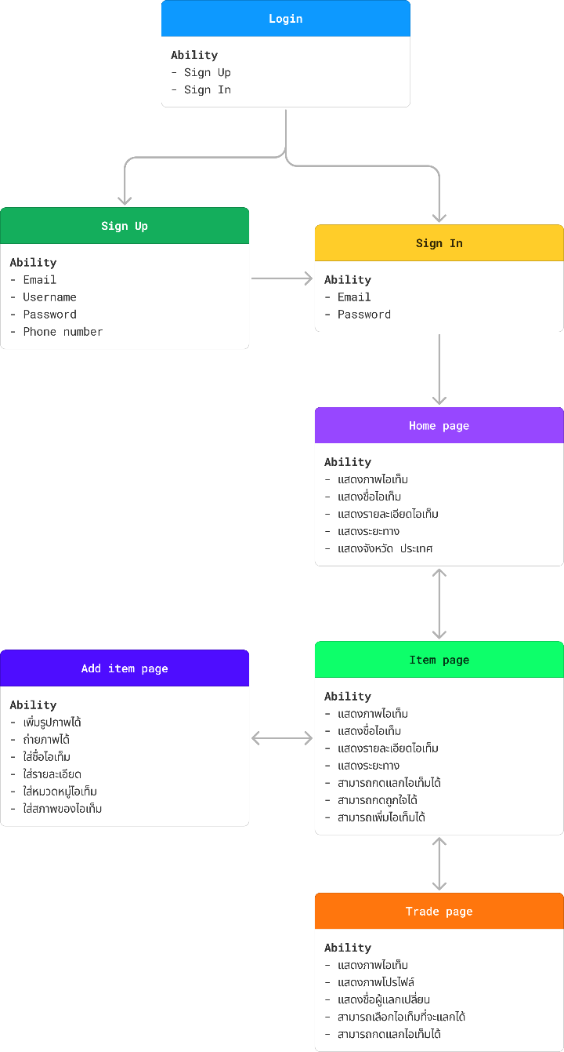.

## 3.2 ต้นแบบหน้าเว็บไซต์ (Mockup)

## 3.3 Database Schema (ER Diagram)

## 3.4 คู่มือการ install ไปจนถึงการ launch Mobile App

### 3.4.1 frontend

1. ตัวของแอปพริเคชันสารมรถติดตั้งผ่านตัว apk หรือให้ ตัว android studio ทำการสร้างแอปพลิเคชันให้ได้
2. โดยตัวเลือกที่ 1 จะดาวน์โหลดใน <https://github.com/EndFroZen/Project-flutter-in-subject.git>
3. โดยตัวเลือกที่ 2 จะทำการ git clone -b newzone <https://github.com/EndFroZen/Project-flutter-in-subject.git> <your_file_name> ผ่าน cmd

### 3.4.2 backend

1. ตัวของเซิพเวอร์ของแอปพริเคชันสามารถติดตั้งได้โดยการ พิมคำสั่ง git clone -b backend <https://github.com/EndFroZen/Project-flutter-in-subject.git> <your_file_name> ผ่าน cmd
2. เข้าไปที่ โฟรเดอร์ที่สร้างมา หลังจากนั้นทำการ พิมคำสั่งใน cmd โดยใช้คำสั่ง go get && go run .
3. การติดตั้งฐานข้อมูลทำการติดตั้งตัว MariaDB ต่อจากนั้น ทำการติดตั้ง heidiSQL (editor database) เพื่อทำการนำเข้าชุดข้อมูลและ .sql ไว้ไปทำการติดตังที่ตัวของ heidiSQL
4. ทำการติดตั้ง .env เพื่อทำการสร้างความปลอดภัยสำหรับชุดข้อมูล

## 3.5 สรุปผลของโครงงาน

โครงการ tradeOn เป็นแอปพลิเคชันที่พัฒนาขึ้นเพื่อแก้ปัญหาการแลกเปลี่ยนสินค้าและบริการระหว่างบุคคลในยุคปัจจุบัน โดยมีจุดเด่นดังนี้ เป็นแพลตฟอร์มที่ช่วยจับคู่ผู้ที่ต้องการแลกเปลี่ยนสินค้าหรือบริการ แก้ปัญหาการไม่รู้จักกันของผู้ใช้และความยากในการหาคู่แลกเปลี่ยนที่เหมาะสม

### 3.5.1 มีฟีเจอร์หลักที่ครบครัน

1. ระบบลงทะเบียนและสร้างโปรไฟล์
2. ระบบการเลือกและการรอแลก
3. ระบบตัดสินใจของผู้ใช้
4. ระบบการโพสของ

### 3.5.2 แก้ปัญหาหลักของการแลกเปลี่ยนแบบดั้งเดิม

1. ความยากในการหาคู่แลกเปลี่ยน
2. การขาดช่องทางการสื่อสาร
3. ความไม่น่าเชื่อถือระหว่างผู้ใช้

ผลลัพธ์ที่ได้คือแอปพลิเคชันที่ช่วยให้การแลกเปลี่ยนสินค้าและบริการเป็นเรื่องง่าย สะดวก และปลอดภัยมากขึ้น สามารถสร้างชุมชนของผู้ที่สนใจการแลกเปลี่ยนสินค้า ตอบโจทย์ไลฟ์สไตล์ของผู้ใช้งานในยุคดิจิทัล

## 3.6 หน้าที่ของสมาชิก

### 3.6.1 นายปัณณธร ขันคำนันต๊ะ 65021868

จะทำหน้าที่อยู่ในฝั่งของ frontend เป็นหลัก ทั้งการออกแบบหน้าต่างๆ รวมถึงการเส้นทางต่างๆที่ไปสู่การเชื่อมของหน้า

### 3.6.2 นายชนะชล ลำดับ 65024625 หน้าที่

จะทำหน้าที่อยู่ในฝั่งของ backend เป็นหลักทั้งการแบบข้อมูล และ ฐานข้อมูลรวมถึงเส้นทางการแสดงข้อมู,และการเข้าสู้ระบบ ยังรวมไปถึงการคิด ตรรกะของการแลกเปลี่ยน